“枫叶”竞速四轮智能小车设计方案

1 需求分析

* 1. 功能需求

“枫叶”竞速四轮智能小车需要实现的基本功能分为以下几类：

1. 前进、后退
2. 加速、减速
3. 转弯（左、右）
4. 防撞

操作方式为红外遥控。

* 1. 非功能需求

成本：160—200元

体积：216mm*135mm *120mm

重量：250g

功耗：3.7V可充电锂电池*2

响应时间：<2ms

遥控方式：红外遥控

速度指标：2-5km/h

* 1. 对象结构分析

首先我们需要得到该智能小车的需求表格：

|  |  |  |  |  |  |
| --- | --- | --- | --- | --- | --- |
| 序号 | 事件 | 系统响应 | 方向 | 事件发生的模式 | 响应时间 |
| 1 | 小车开机启动 | 1. 主控STM32发出开机信号 2. 电机及其他传感器启动 | In | 指令 | 0.5秒 |
| 2 | 小车前进、后退 | 1. 主控STM32发出移动信号 2. 驱动电机带动车轮动作 | Out | 指令 | 0.2秒 |
| 3 | 小车加速减速 | A.信号驱动电机改变转速 | Out | 指令 | 1秒 |
| 4 | 小车转弯 | A.信号驱动车轮改变方向 | Out | 指令 | 0.5秒 |
| 5 | 防止碰撞 | 1. 超声波传感器和红外传感器检测距离信息 2. 信号驱动电机倒转 | Out | 指令 | 0.2秒 |
| 6 | 电池电力不足警报 | A.警告用户并停止当前任务 | In | 偶尔 | 1秒 |
| 7 | 进入待机模式 | A.关掉电机及传感器 | In | 指令 | 1秒 |

我们得到智能小车的用例图：

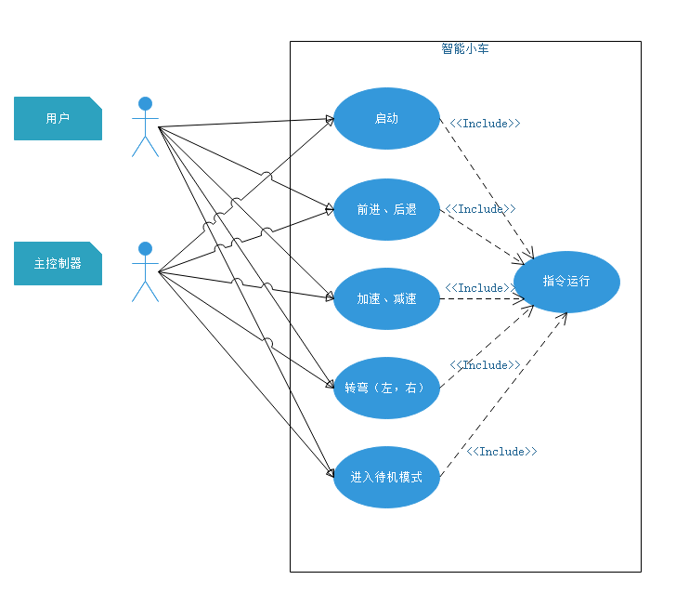

* 1. 对象行为分析

在实现智能小车加速减速的过程中，为直流电机增加了速度检测,使电机控制成为一个闭环控制系统。在这种闭环控制系统控制算法选择上,PID算法在电机控制系统中应用较为广泛。PID算法结构图如图所示。

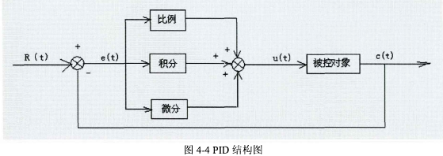

从图中,可以看到PID分为三个部分

Kp比例部分：可以减少系统的稳态误差但不能彻底的消除,可以增加系统的快速性。

Ki积分环节：可以彻底消除稳态误差但是会使系统的瞬态响应变的更不稳定。

Kd微分环节：提高系统的稳定性,减少超调量,和提高瞬态响应的性能。

在实际PID算法设计中,需要对参数进行先比例,后积分,再微分的整定步骤。实际顺序如下,首先整定比例部分,如果调节比例调节器参数,系统控制的结果达不到设计要求时,则需引进积分环节,若同时使用上述比例和积分部分,能消除静差,,但动态过程中经反复调试后仍达不到要求,这时必须加入微分环节。调速程序中采用的是增量式PID算法,具有结构简单、控制效果好、使用灵活等特点。

以下是实际程序中PID算法原型：

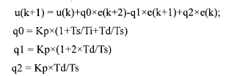

以下给出了程序中PID参数的计算程序：

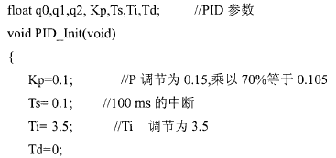

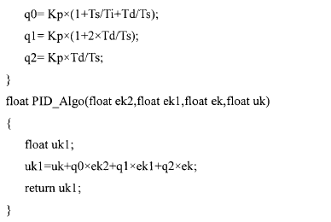

2 体系结构设计

2.1 总体结构

综合考虑到智能小车承载能力、稳定性以及转向精度的要求，车体结构采用了四轮差动转向式，其中后部两轮为驱动轮，前部两轮为随动万向轮。

该智能小车的总体结构采用模块化的思想，主要分为：

电源模块

微控制器模块

障碍检测模块

电机驱动模块

速度检测模块

通讯扩展模块

2.2 硬件体系结构

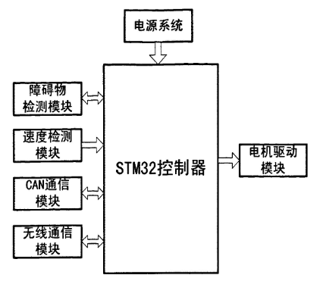

硬件系统主要由STM32控制器和以下六部分组成：

1）电源模块

负责整个控制系统各部分的电源供给。包括驱动电机所需的12V电源和主控制器系统所需的5V和3.3V电源。

能耗主要为控制电路和电机驱动电路两部分。主控制器电源为+3.3V,而电机驱动芯片所需电源为+5V,电机驱动所需电源为+12V,故可选择+12V为系统的主电源,而+5V、+3.3V都可在电路中添加电源转换芯片得到。设计选用10节的1.2V4500mAh的锂电池串联作为系统的供电电源,+12V的电压可以直接由电池组得到。而从+12V转换到+5V，其电源转换电路如下：

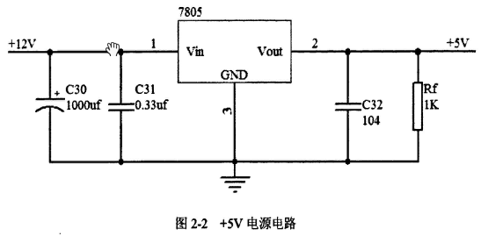

而主控制器STM32F103C08工作电压为2.0V~3.6V,常用为3.3V。其工作电压+3.3V是通过上述电源电路得到的+5V经电压转换芯片进行转换得到的,在芯片输入和输出两侧都添加了电容,减少了电源扰动的影响,增加了系统的可靠性。其电源电路图如图所示：

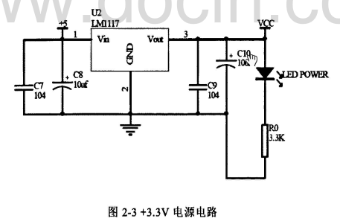

2）微控制器模块

本智能采用意法半导体公司的STM32F103C08芯片作为智能小车的中央控制器,完成传感器信息收集、电机控制、外部通信扩展等任务。工作频率可达72MHz,能实现高端的运算。Thumb-2指令集带来了更高的指令效率和更强的性能,通过紧藕合的嵌套矢量中断控制器,对中断事件的响应比以往更迅速。内置高速存储器,丰富的增强型端口和连接到两条APB总线的外设,对其外设的配置可带来极好的控制和联接能力。

STM32F103C08作为增强型系列芯片,具有以下标准功能：

64k字节在系统可编程Flash存储器

2个看门狗,分别为独立看门狗和窗口看门狗

37个通用可编程I/O口线

支持19个外部中断事件请求

3个16位通用定时器

1个16位高级定时器

2路SPI总线接口

1路接口

3路USART通信接口

1路USB通信接口

1路CAN总线通信接口

1个RTC实时时钟

2路13位A/D通道

其封装类型为LQFP48,其引脚图如图所示：

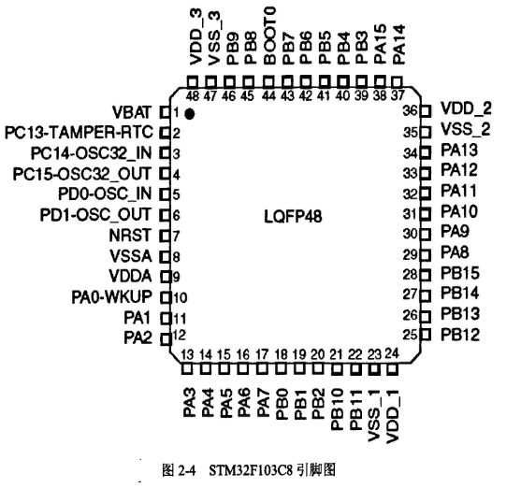

基于主控制器的最小系统硬件电路包括电源控制电路、复位电路、晶振电路、,接口电路等，如图：

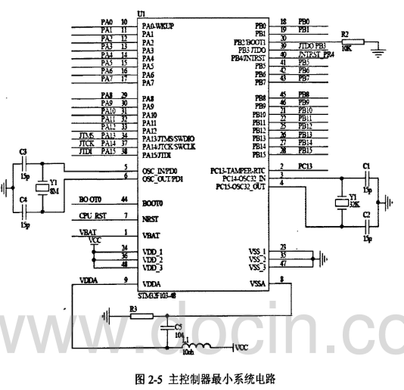

3）障碍物检测模块

本模块使用超声波传感器和红外光电传感器,使用数据融合的方法得到障碍物方位及其距离信息。

超声波测距是通过测量超声波从发射到遇到障物反射到被接收这整个过程中的时间差来确定距离,超声波传感器使用比较方便且价格便宜,具有信息处理简单,实时性强和价格低廉等特点,但实际使用中由于超声波发射束角过大,方向性差,只能得到障碍物简单的距离信息,无法得到障碍物的边界信息。而红外光电传感器具有探测视角小,方向性强等特点,但无法确定障碍物的距离信息。

超声波测距所用的方法一般有幅值检测法、相位检测法和渡越时间法三种。幅值检测法用的比较少,这种方法精度和抗干扰性最差,但实现起来相对容易。其原理是,超声波发送通过一定的扇形角发送的,距离越远,信号损失越大,信号越弱,所以可以根据收到的超声波幅度大小来推算距离。相位检测法也称做相位法,发送出去的超声波经过所测距离的传输,接收回来的超声波相当于一列移了相的接收超声波,于是发送方在发送主超声波同时,也产生“本地移相超声波”与反射回来的接收到的接收超声波比对,当二者完全对齐（同向或者反向对齐）时,此时“本地移相超声波”移向了多少就反应了所测距离的多少。它精度高,但检测范围有一定的限制。实际应用最广泛的是使用发射反射测时法,就这是所谓的渡越时间法。它通过计算发送超声波发射到接收之间的时间差,通过计算可得到障碍物距离。这种方法主要是受到传感器响应的影响,有一个死区,限制了最小测距范围。

本测距模块中选用的是漫反射式光电开关Arduino数字型红外开关。该红外开关的测量范围为3cm-80cm。该传感器具有探测距离远,可调节测量范围、不用外加调制信号、受可见光干扰小、价格便宜易于装配、使用方便等特点。

该红外开关的性能参数如下

电压：5VDC

电流：100mA

测量范围：3cm-80cm（可调节）

NPN三极管常开

探头直径：18mm

接口定义:红色为电源,绿色为电源地,黄色为信号输出。

4）电机驱动模块

本设计中采用直流电机,它具有优良的速度控制性能,具体来说,它有下列优点:

1. 具有较大的转矩,从而能够克服传动装置的摩擦转矩和负载转矩;
2. 具有快速响应能力,可以适应复杂的速度变化和控制信号的变换;
3. 电机的负载特性硬,有较大的过载能力,确保运行速度不受负载冲击的影响,增加的系统的可靠性;
4. 直流电机的空载力矩大,在控制系统发出停转的同时可以立刻响应,并且可以产生相当大的力矩阻止机器人由于惯性继续向前移动;
5. 直流电机具有很好的环境适应能力;
6. 直流电机相对其他电机来说运动起来平稳,而且噪声小。

本设计选用的直流电机,其主要技术参数是电机的额定电压12V ,其额定功率为5W ,每分钟转速输出为100转,电机自带减速器。

本设计使用意法半导体公司的专用电机驱动芯片L293D驱动小车人左、右驱动轮的直流电机。该电机驱动芯片不仅可以大大简化硬件电路,而且输出功率较大,有利于电机转速的稳定。其引脚排列如图所示：

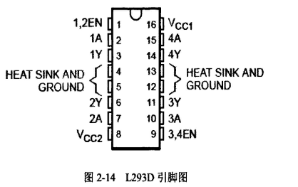

在电路设计中,在主控制器的通用I/O口与L293D控制端之间添加两个反相器,从而可实现了使用单个I/O控制电机实现转向改变。具体电路如图：

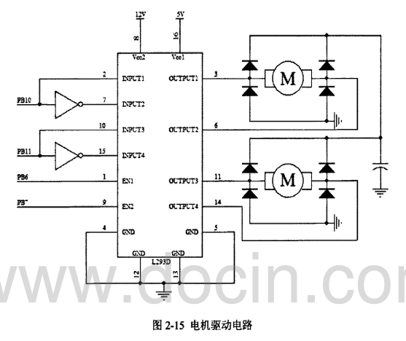

1. 速度检测模块

本文选用增量式光电编码器,它具有结构简单、机械平均寿命可达几万小时以上、抗干扰能力强、可靠性高、适合长距离传输等优点。

主控制芯片STM32F103C8芯片内部具有4个定时器,TIM1为高极控控制定时器,TIM2、TIM3和TIM4为个独立的通用定时器。定时器具有编码器输入接口和内部计时的功能,本设计中采用定时器用于实时转速测量。

测速原理是通过对单位时间脉冲进行计数。但实际中用于测量的方法,分为以下三种：第一种方法是测量在规定时间内的脉冲个数,即测量频率来计算得到转速值,此方法称为M法（测频法）,它在转速为高速的情况下精度较高。第二种是测量连续二个脉冲之间的时间差从来计算得到实时转速,此方法被称为T法（周期法）,此方法在转速为低速情况下精度较高。第三种是同时测量时间和此时间内脉冲个数来计算得到转速,此方法被称为M/T法（频率周期法）。此方法结合了以上测频法和测周期法的优点,在实际中较为常用。而小车在实际运行中,由于需要避障,需工作在高速和低速两种模式,故使用M/T法（频率周期法）来测量车轮的实时转速。

1. 通信扩展模块

本智能小车设计的通信模块主要分为有线和无线两部分,有线通信模块主要是CAN总线通信,而无线通信模块主要是通过主控制器自带的通用同步异步收发器（USART）端口连接扩展射频模块PTR2000。

STM32芯片上带有控制局域网通信接口bxCAN，基本特性如下：

[1]支持CAN协议2.0A和2.0B主动模式

[2]支持时间触发通信功能

[3]通信比特率最高可达1Mbit/s

[4]发送:3个发送邮箱发送报文的优先级特性可软件配置;记录发送时刻的时间戳

[5]接收:2个3级深度的接收FIFO;由整个CAN共享的14个位宽度可变的过滤器组;标识符列表;FIIFO溢出处理方式可配置;记录接收SOf时刻的时间戳

[6时间触发功能:禁止自动重传模式;16位自由运行定时器;定时器分辨率可配置;可在最后2个数据字节发送时间戳

[7]管理:中断可屏蔽;邮箱映射到一个单独的地址空间,便于提高软件效率

CAN总线扩展电路图如下：

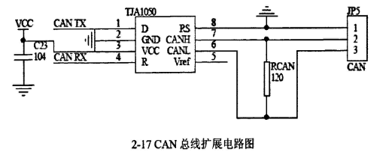

无线通信模块PTR2000接口电路图如下：

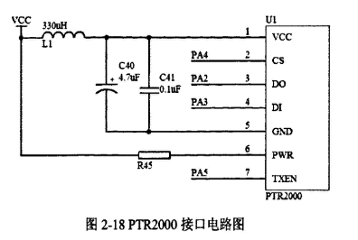

2.3 软件体系结构

智能小车的控制主程序的主要任务是完成系统的初始化、处理超声波测距、红外

传感器测距、电机驱动、转速检测、CAN总线数据收发以及外部无线通讯指令接收等

等。本小车主程序流程图如图：

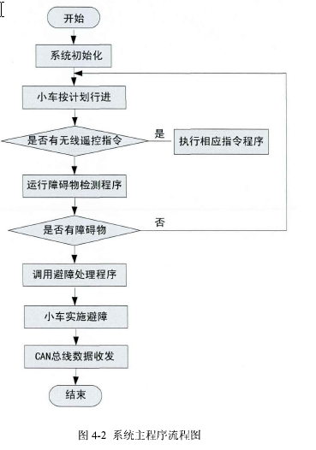

其他模块软件程序主要介绍：

1）超声波测距模块

本模块的主要任务是完成测距的初始化、输出触发信号、计时程序开始、回响信号产生中断等。本模块流程图如图所示：

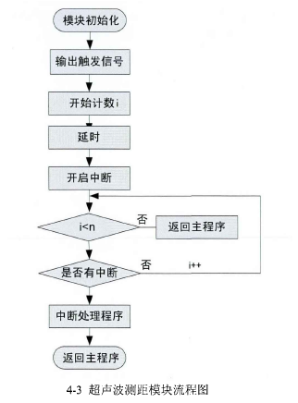

2.4 接口信号

不同模块之间通过各种接口连接，模块内部也有不少接口信号，现列举如下 ：

1. 障碍物探测模块——红外光电模块

因本模块使用的传感器为数字型传感器,只需要将传感器连接的I/O口的输入设置为下降沿中断,然后在中断代码中加入处理程序。以一个红外光电传感器连接的P6端口为例,首先将端口设置为下拉输入。

然后将允许此端口中断,设置为优先级为5的中断。

然后在此中断处理程序加入相关处理程序代码即可。

1. 电机驱动模块

本模块主要实现左右轮的PWM控制,使用定时器TIM4的两个输出通道PB6，PB7端口为电机的输出,使用PB10,PB11作为与电机驱动芯片的使能端口,通过调整这两个端口的输出来控制电机的正转,反转以及停止。

1. 速度检测模块

本模块采用定时器TIM1、TIM2分别对外部脉冲输入计数。

1. CAN总线通信模块

CAN总线通讯模块程序按模块可分为以下三块初始化程序,发送程序程序,接收数据程序,以下主要介绍CAN初始化和发送程序接收,接收程序在本设计中使用中断接收,也可设计专门的接收程序。

1. 无线接收模块

系统采用PTR2000模块作为无线接收器,使用主控制器的USART接口与模块进行通讯,USART工作于双向通信,首先配置用到接收数据输入（RX）和发送数据输出（TX）的引脚,然后采用中断模式接收数据。